СХЕМА ГРАНИЦ РЫБОВОДНОГО УЧАСТКА
Наименование рыбоводного участка | Площадь рыбоводного участка, га | Площадь водного объекта, га | Географические координаты рыбоводного участка |  |  | Цель исполь- зованиярыбоводного участка | Место располо- жения рыбоводного участка
 |  |  | № точки | С.Ш. | В.Д.
Озеро Сугояк  (н.п. Сугояк) | 700,0 | 700,0 | 1  2  3 | 55°45’12’’  55°43’42’’  55°44’40’’ | 62°03’20’’  62°02’34”  62°01’58’’ | Товарное рыбоводство | Красноармейский муниципальный район

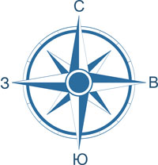
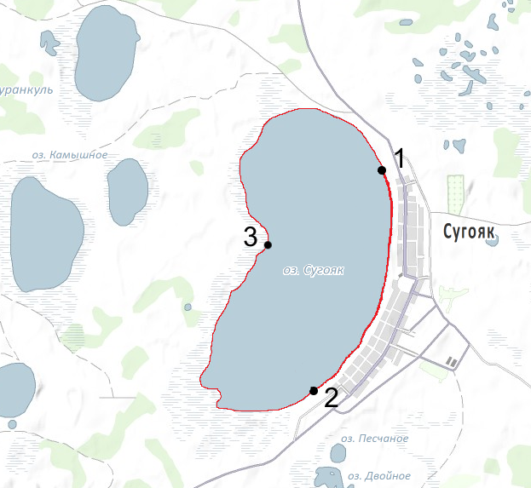
1:50 000
Условные обозначения:
Границы населенных пунктов;
Границы рыбоводного участка;
1
Точки границ рыбоводного участка;

